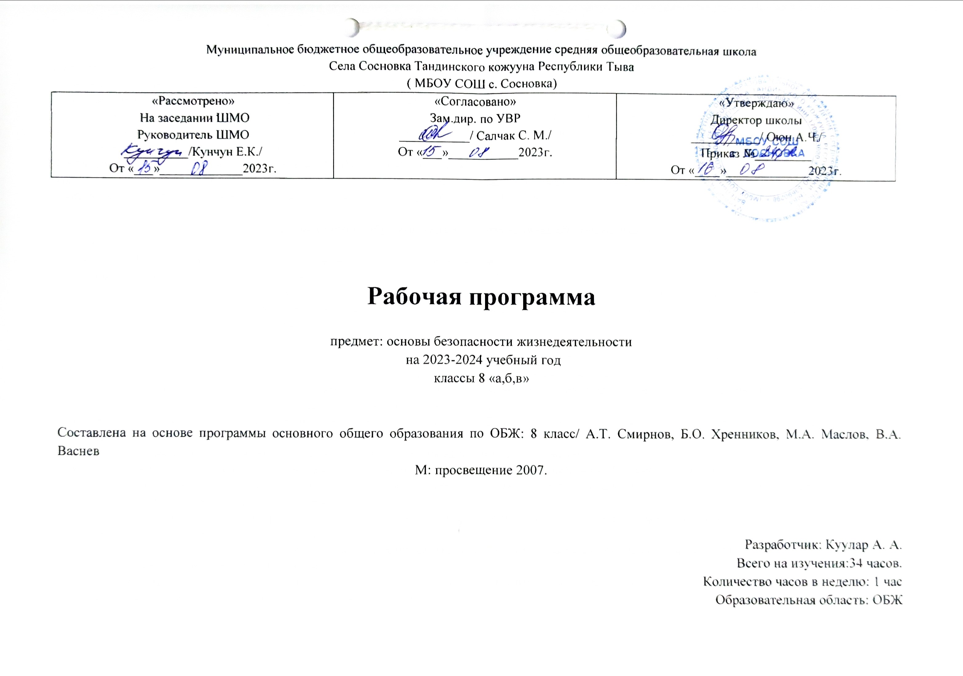

ПОЯСНИТЕЛЬНАЯ ЗАПИСКА
Рабочая программа по основам безопасности жизнедеятельности для 8 класса составлена на основе:
1.Закона «Об образовании в Российской Федерации» № 273-ФЗ от 29.12.2012г;
2.Федерального государственного образовательного стандарта основного общего образования;
3.Предметной учебной программы по основам безопасности жизнедеятельности и авторской программы («Программа для общеобразовательных учреждений. Основы безопасности жизнедеятельности 5-9 классы.» Под общей редакцией А.Т. Смирнова, Б.О. Хренникова; М:. «Просвещение» 2014 г».)
Место предмета в базисном учебном плане МБОУ СОШ с.Сосновка:
курс «Основы безопасности жизнедеятельности», изучаемый в 8 классе предусмотрено в рабочей программе и учебниках под редакцией А.Т. Смирнова. На его изучение в 8 классе выделяется 34 часа в год, из расчета 1 час в неделю.

Планируемые образовательные результаты обучающихся.

На конец 8 класса ученик научится и получит возможность научиться.
Предметные результаты обучения:
- формирование современной культуры безопасности жизнедеятельности на основе понимания необходимости защиты личности, общества и государства посредством осознания значимости безопасного поведения в условиях чрезвычайных ситуаций природного, техногенного и социального характера;
- формирование убеждения в необходимости безопасного и здорового образа жизни;
- понимание личной и общественной значимости современной культуры безопасности жизнедеятельности;
- понимание роли государства и действующего законодательства в обеспечении национальной безопасности и защиты населения от опасных и чрезвычайных ситуаций природного, техногенного и социального характера, в том числе от экстремизма и терроризма;
- понимание необходимости подготовки граждан к военной службе;
- формирование установки на здоровый образ жизни, исключающий употребление алкоголя, наркотиков, курение и нанесение иного вреда здоровью;
- формирование антиэкстремистской и антитеррористической личностной позиции;
- понимание необходимости сохранения природы и окружающей среды для полноценной жизни человека;
- знание основных опасных и чрезвычайных ситуаций природного, техногенного и социального характера, включая экстремизм и терроризм и их последствия для личности, общества и государства;
- знание и умение применять правила безопасного поведения в условиях опасных и чрезвычайных ситуаций;
- умение оказать первую помощь пострадавшим;
- умение предвидеть возникновение опасных ситуаций по характерным признакам их проявления, а также на основе информации, получаемой из различных источников;
- умение принимать обоснованные решения в конкретной опасной ситуации для минимизации последствий с учётом реально складывающейся обстановки и индивидуальных возможностей.

Метапредметными результатами обучения курса «Безопасности жизнедеятельности является (УУД).
- Регулятивные УУД: умение самостоятельно планировать пути достижения целей защищённости, в том числе альтернативные, осознанно выбирать наиболее эффективные способы решения учебных и познавательных задач;
- умение самостоятельно определять цели своего обучения, ставить и формулировать для себя новые задачи в учёбе и познавательной деятельности, развивать мотивы и интересы своей познавательной деятельности;
- умение соотносить свои действия с планируемыми результатами курса, осуществлять контроль своей деятельности в процессе достижения результата, определять способы действий в опасных и чрезвычайных ситуациях в рамках предложенных условий и требований, корректировать свои действия в соответствии с изменяющейся ситуацией;
- умение оценивать правильность выполнения учебной задачи в области безопасности жизнедеятельности, собственные возможности её решения;
- владение основами самоконтроля, самооценки, принятия решений и осуществления осознанного выбора в учебной и познавательной деятельности;
Познавательные УУД:
- умение определять понятия, создавать обобщения, устанавливать аналогии, классифицировать, самостоятельно выбирать основания и критерии (например, для классификации опасных и чрезвычайных ситуаций, видов террористической и экстремистской деятельности), устанавливать причинно- следственные связи, строить логическое рассуждение, умозаключение (индуктивное, дедуктивное и по аналогии) и делать выводы;
- умение создавать, применять и преобразовывать знаки и символы, модели и схемы для решения учебных и познавательных задач;
- освоение приёмов действий в опасных и чрезвычайных ситуациях природного, техногенного и социального характера, в том числе оказание первой помощи пострадавшим.
Коммуникативные УУД:
- умение организовывать учебное сотрудничество и совместную деятельность с учителем и сверстниками; работать индивидуально и в группе: находить общее решение и разрешать конфликты на основе согласования позиций и учёта интересов; формулировать, аргументировать и отстаивать своё мнение;
- формирование и развитие компетентности в области использования информационно-коммуникационных технологий;
- формирование умений взаимодействовать с окружающими, выполнять различные социальные роли во время и при ликвидации последствий чрезвычайных ситуаций.
Содержание учебного предмета.
I. Основы комплексной безопасности.
1. Пожары в жилых помещениях и общественных зданиях, причины их возникновения и возможные последствия. Влияние человеческого фактора на причины возникновения пожаров.
Соблюдение мер пожарной безопасности в быту. Права и обязанности граждан в области пожарной безопасности. Правила безопасного поведения при пожаре в жилом или общественном здании.
1.2 Безопасность на дорогах.
Причины дорожно-транспортных происшествий и их возможные последствия. Организация дорожного движения. Правила безопасного поведения на дорогах, пешеходов и пассажиров. Общие обязанности водителя. Правила безопасного поведения на дороге велосипедистов и водителя мопеда.
1.3 Безопасность на водоёмах.
Особенности состояния водоемов в различное время года. Соблюдение правил безопасного поведения при купании в оборудованных и необорудованных местах. Безопасный отдых у воды. Само и взаимопомощь терпящих бедствие на воде.
1.4 Экология и безопасность.
Загрязнение окружающей природной среды. Понятие о ПДК загрязняющих веществ. Мероприятия, проводимые по защите здоровья населения в местах с неблагоприятной экологической обстановкой.
II. Обеспечение безопасности в чрезвычайных ситуациях техногенного характера и безопасность населения.
Общие понятия о чрезвычайных ситуациях техногенного характера. Классификация чрезвычайных ситуаций техногенного характера. Потенциально опасные объекты. Аварии на радиационно-опасных объектах, химических, взрывопожароопасных на гидротехнических сооруженьях, их причины и возможные последствия. Защита населения от чрезвычайных ситуаций техногенного характера, рекомендации населению по безопасному поведению во время чрезвычайных ситуаций.
III. Основы медицинских знаний и здорового образа жизни.
Основные понятия здорового образа жизни. Индивидуальное здоровье человека, его физическая и духовная сущность. Репродуктивное здоровье, как общая составляющая здоровья человека и общества. Социально-демографические процессы России и безопасность государства. Особенности физического и психического развития человека, развития и укрепление волевых чувств, зрелости. Социальное развитие человека и его взаимоотношения с окружающими людьми.
Вредные привычки и их влияние на здоровье. Основные вредные привычки. Курение, влияние табачного дыма на организм курящего и окружающих. Употребление алкоголя и его влияние на умственное и физическое развитие человека. Наркомания и её отрицательные последствия на здоровье человека. Профилактика инфекций, передаваемых половым путем. Основные инфекционные заболевания, их причины, связь с образом жизни. Профилактика инфекционных заболеваний. Пути передачи инфекции. Первая медицинская помощь при отравлениях АХОВ. Первая помощь при утоплении.

Календарно-тематическое планирование для 8 «а,б,в» класса
№  урока | Содержание, раздел, темы | Количество  часов | Дата  проведения
 | Основы комплексной безопасности.
1 | Пожары в жилых и общественных зданиях, их причины и последствия | 1
2 | Профилактика пожаров в повседневной жизни, и организация защиты населения | 1
3 | Права, обязанности ответственность граждан в области пожарной безопасности. Обеспечение личной безопасности при пожарах. | 1
4 | Причины ДТП и травматизм людей. | 1
5 | Организация дорожного движения, обязанности пешеходов и пассажиров | 1
6 | Велосипедист -водитель транспортного средства | 1
7 | Безопасное поведение на водоемах в различных условиях | 1
8 | Безопасный отдых на водоемах. | 1
9 | Оказание помощи, терпящим бедствие на воде. | 1
10 | Загрязнение окружающей среды и здоровье человека. | 1
11 | Правила безопасного поведения при неблагоприятной экологической обстановке | 1
 | Обеспечение безопасности в чрезвычайных ситуациях техногенного характера и безопасность население.
12 | Классификация ЧС техногенного характера | 1
13 | Аварии на радиационно опасных объектах и их возможные последствия | 1
14 | Аварии на химически опасных объектах и их возможные последствия | 1
15 | Пожары и взрывы на взропожароопасных объектах экономике и их возможные последствия | 1
16 | Аварии на гидротехнических сооружениях и их последствия | 1
17 | Обеспечение радиационной безопасности населения. | 1
18 | Обеспечение химической защиты населения | 1
19 | Обеспечение защиты населения от последствий аварий на взрывопожароопасных объектах | 1
20 | Обеспечение защиты населения от последствий аварий на гидротехнических сооружениях | 1
21 | Организация оповещения населения о ЧС техногенного характера. Эвакуация населения | 1
22 | Мероприятия по инженерной защите населения от ЧС техногенного характера | 1
 | Основы медицинских знаний и здорового образа жизни.
23 | Здоровье как основная ценность человека | 1
24 | Индивидуальное здоровье человека, его физическое, духовная и социальная сущность. | 1
25 | Репродуктивное здоровье- составная часть здоровья человека и общества | 1
26 | Здоровый образ жизни как необходимое условие сохранения и укрепления здоровья человека и общества | 1
27 | Здоровый образ жизни и профилактика основных не инфекционных заболеваний | 1
28 | Вредные привычки и их влияние на здоровье | 1
29 | Профилактика вредных привычек | 1
30 | Здоровый образ жизни и безопасность жизнедеятельности | 1
31 | Первая медицинская помощь пострадавшем и ее значение | 1
32 | Первая медицинская помощь при отравлениях аварийно- химически опасными веществами | 1
33 | Первая помощь при травмах | 1
34 | Первая помощь при утоплении | 1

